Муниципальное автономное дошкольное образовательное учреждение

детский сад общеразвивающего вида «Солнышко» с. Тербуны

Тербунского муниципального района Липецкой области.

Сценарий праздника посвящённого

Дню матери.

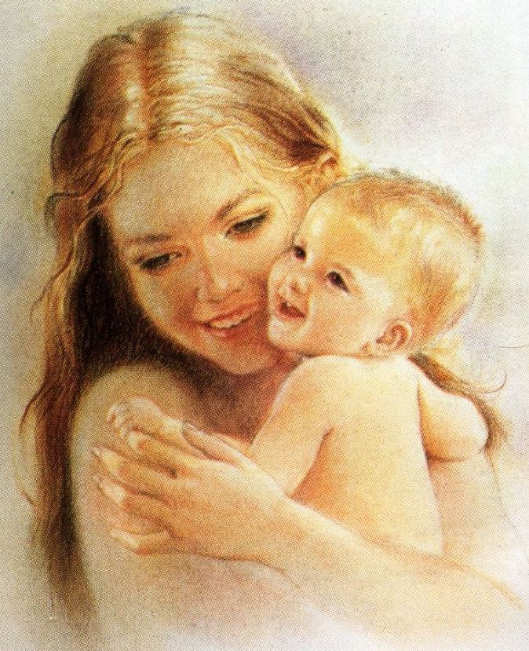

Подготовили и провели

Воспитатели подготовительной группы

Налетова Е.Б., Парахина Л.Н., Караваева О.Н.

**Ведущий** читает за сценой

На свете добрых слов не мало,  
         Но всех добрее и важней одно:  
         Из двух слогов, простое слово «МАМА»,  
         И нету слов дороже, чем оно.

Входят ведущие.

**1-й Воспитатель:**  
В стране сегодня праздник матерей,  
И в детском садике у нас, конечно, тоже!  
Поздравить, мамы, вас спешим скорей,  
Без вашей теплоты малыш не может!

**2-й Воспитатель:**  
Пусть не померкнет свет этой любви,  
Которая дана вам небесами!  
И пусть успех детей ждет впереди,  
Тогда и будем счастливы мы с вами!

**3-й Воспитатель:**

С Днем Матери вас, дорогие! Пусть этот праздник будет светлым! Пусть уходят печали и сбываются мечты! Пусть люди всего мира дарят вам добро и улыбки! Сегодня праздник, а в праздник принято дарить подарки. Мы решили не отставать от общепринятой традиции и тоже дарим нашим мамам…То, что с одной стороны будет таким же, как у всех, а с другой стороны для каждой мамы самое дорогое… Встречайте, лучший подарок – это Ваши дети. **Под музыку в зал входят дети**

**(выход к мамам «Моя мама лучшая на свете)**

**1Матвей** До чего красивы мамы

В этот праздничный денек!

Пусть они гордятся нами:

Мама, здесь я, твой сынок!

**2.Вика** Вот, и я твоя дочурка,

Мама, мамочка, привет!

Улыбнись, моя родная,

Помаши скорей в ответ!

**3. Илюша** Тоже здесь я, посмотри!

Нарядился, в бабочке!

Поздравляю я тебя,

Дорогая мамочка!

**4.Саша** Не волнуйтесь, не спешите

А всем сразу помашите!

Я вас тоже поздравляю

Счастья и любви желаю!

Мамы улыбаются- Праздник начинается!

**5. Никита** От души споём сейчас

Песню, мамочки, для вас!

Для красивых, дорогих,

Милых, добрых и родных.

Пусть узнает целый свет,

Что дороже мамы нет!

ПЕСНЯ: «Мамочка милая, мама моя»

Зореньки краше и солнца милей

Та, что зовётся мамой моей.

Мамочка, милая, мама моя,

Как хорошо, что ты есть у меня!

Ветер завоет, гроза ль за окном,

Мамочка в доме – страх нипочём.

Мамочка, милая, мама моя,

Как хорошо, что ты есть у меня!

Спорится дело, веселье горой –

Мамочка, значит, рядом со мной.

Я тебя, мамочка, очень люблю,

Песенку эту тебе подарю.

**Ведущий:** Мама! Самое понятное слово на Земле. Оно звучит на всех языках Мира одинаково нежно. У мамы самые ласковые и нежные руки, они все умеют. У мамы самое доброе и чуткое сердце. Оно ни к чему не остается равнодушным. И сколько человеку ни было бы лет – 5 или 50, ему всегда нужна мама.

**Сценка: «Ангелы» (Ксюша, Эгене, Диана)**

**Ведущий:**

Дело было вечером,

Делать было нечего.

Кто на облачке сидел,

Кто на мир сверху смотрел.

Ангелы - в лице детей

Выбирали **матерей**

**1 ангелочек Ксюша:**

Скоро мне на свет являться!

Надо мне определяться.

Мама будет у меня

Тёплой, словно дождь весной,

Самой милой и родной.

**2 ангелочек Егине:**

Мама будет у меня,

Как вода ключа чиста,

Как пушистый снег нежна,

Словно ясная заря.

**3 ангелочек Диана:**

Я такую же хочу,

С вами тоже полечу!

Маму я найду свою.

Крепко, крепко обниму.

**1 ангелочек Ксюша:** Вот, смотри, их так много там и тут!

«Ангелочки» идут к своим мамам по очереди

**1 ангелочек Ксюша:**

Маму я хочу вот эту!

В целом мире, знаю, нету

Веселей, нежней, добрей,

Краше мамочки моей.

**2 ангелочек Егине:**

Лучше моей мамочки

Нет на белом свете.

Очень маму я люблю,

Счастье ей всегда дарю.

**3 ангелочек Диана:**

Когда я вижу маму,

Хочу поцеловать.

Хочу обнять так крепко,

Чтоб нежность перенять.

. Роль мамы в жизни ребёнка, я думаю, не пересказать простыми словами, мы попробуем показать все в танце

**Танец Вики с мамой «Мама и дочка»**

Мама самый дорогой человек в мире дети любят своих мам но иногда возникает один вопрос….

**Мальчик: Тимур**Откуда я взялся  
Скажите, откуда я взялся?  
Я всем задавал вопрос.  
А дедушка мне ответил:  
— Нам аист тебя принес.  
А бабушка мне сказала:  
— В капусте тебя нашли.  
А дядя шутил: — С вокзала  
В корзинке тебя принесли.  
Я знаю, неправда это,  
Мама меня родила,  
Я только не знаю ответа,  
Где мама меня взяла.  
Сестра на меня ворчала:  
— Ты голову всем вскружил.  
А я начинал сначала:  
— А где я до мамы жил?  
Никто это тайну из взрослых  
Мне так объяснить и не смог.  
Лишь мама ответила просто:  
—ТЫ ЖИЛ В МОЕМ СЕРДЦЕ, СЫНОК!  
(Говорит мама ребёнка, который читает стихотворение.)

**Ведущий** Дорогие наши мамы!

От души поздравим вас,

Ну а чтоб вы не грустили

Поиграем мы сейчас

давайте посмотрим, что умеют наши мамули . Не разучились ли они пеленать малышей. Для этого приглашаем двух мам

**Конкурс «Кто быстрее запеленает куклу»**

**Ведущий.** А сейчас мы проверим, какие наши мамы ловкие и внимательные (Дети становятся в шеренгу мамы напротив них)

**Конкурс «Повторялки»**

**Ведущий:** Какие умницы наши мамы!

Ребята, приглашайте их на весёлый танец!

**Танец «Полька с мамами»**

А теперь ответьте, мамы, вы любите читать детям сказки? Сейчас мы это и проверим!

Все дети любят и знают сказки, а мы сейчас поймем, как хорошо вы их знаете.

**Конкурс для мам: «Угадай сказку»**

1. Послушал лисьего совета: сидел на речке до рассвета.

Рыбешки, правда, не поймал, лишь хвост, бедняга, потерял. («Волк и лиса».)

2. Мальчик в джунглях очутился и с волками подружился,

И с медведем, и с пантерой. Вырос сильным он и смелым. ' («Маугли».)

3. В какой русской народной сказке решаются проблемы жилья или, говоря умным взрослым языком, проблемы жилищно - коммунального хозяйства? («Теремок».)

4. В какой русской народной сказке брат не послушался сестру, один раз нарушил санитарно-гигиенические правила и жестоко за это поплатился? («Сестрица Аленушка и братец Иванушка».)

5. Свет мой, зеркальце, скажи, да всю правду доложи:

Я ль на свете всех милее, всех румяней и белее? («Сказка о мертвой царевне и о семи богатырях».)

6. Он к меду поднимался и умудрялся петь:

«Я тучка-тучка-тучка, а вовсе не медведь» («Вини - Пух и все-все-все».)

7. Как зовут мальчика, которому нужно было из льдинок сложить слово «вечность»? (Кай.)

8. Как зовут поэта в сказке А. Толстого «Золотой ключик, или Приключения Буратино»? (Пьеро.)

**Ведущий**: Молодцы, мамочки! Хорошо знаете сказки!

Где песня льется, там легче живется.

**песня: «Больше всех я люблю мамочку мою»**

1.Больше всех я люблю

Мамочку мою,

Папу, брата и сестренок -

Всю мою семью.

Каждый день я встаю

И песенку пою

Про самую лучшую

Мамочку мою.

Припев:

Мамочка моя милая,

Самая красивая,

Нежная, любимая

Мамочка моя.

2. Маму с праздником большим

Поздравляем мы

И подарим ей розы -

Нежные цветы,

Нарисуем небо, солнце

И мою семью

А я любимой мамочке

Песенку спою.

Припев.

Мамочка моя милая,

Самая красивая,

Нежная, любимая

Мамочка моя.

**Ведущий** День Матери - это праздник не только наших любимых мам, но и наших драгоценных бабушек, так как они тоже являются мамами!

**Ведущий**: Нет на свете ничего вкуснее  
         Бабушкиных пирожков и плюшек,  
         Нет носков и варежек теплее,  
         Что согреют тело, да и душу.  
Какой же дом без бабушкиных пирожков и борщей, теплых носочков и мудрых советов?  
   
**Егор**Папы с мамами при деле.  
         Где взять время для детей?  
         На работу и с работы,  
         В магазин еще поспей.  
         Кто же с нами погуляет,  
         Колыбельную споет?  
         Наша бабушка родная  
         Наше детство бережет. **Ваня** С Днем матери, бабуля!  
Спасибо, что ты есть!  
За что тебя мы любим —  
Всего не перечесть.

**Рита** Будь счастлива, бабуля.  
Живи, не зная бед.  
Здоровья и терпенья  
Тебе на много лет!

**2 Ведущий:** Дорогие бабушки принимайте поздравление.

**Сценка « Бабушки старушки»(Матвей, Арсений, Тимур, Ваня)**

(Четыре бабушки с колясками под музыку выполняют действия .)

**Ведущий**: Однажды пришли вы к бабушке в гости:  
                   Попили, поели, играть захотели!  
                   Вы вместе с сестренкой, с братишкой играли  
                   И – с кем не бывает? – ну, все разбросали!  
                   Бабулю не хочется вам огорчать…  
                   Так что, не пора ли уборку начать?

   
**Конкурс для детей «Генеральная уборка».**  
Детям предлагается собрать в 1коробку кубики в другую фантики от конфет  
(2 команды)

Накануне праздника мы с детьми рисовали портреты мам. Сегодня эта Выставка перед вами. Сейчас вы должны узнать по портрету себя и своего художника

*(родители встают с мест и выбирают свои портреты)*

Уважаемые родители, на обратной стороне написаны имена ваших детей, если имя вашего ребенка, значит, вы выбрали свой портрет. Молодцы, уважаемые мамы. Все постарались, выбрали правильно свой портрет

**Ребёнок Вадим**: Мы подарок маме покупать не станем-  
                 Приготовим сами, своими руками.  
                 Можно вышить ей платок, можно вырастить цветок.  
                 Можно дом нарисовать, речку голубую,  
                 А еще расцеловать МАМУ ДОРОГУЮ!  
Дети дарят подарки своим мамам

**1-й ребенок. Артём К.**

Мы желаем нашим мамам никогда не унывать.

Быть с каждым днём все краше и поменьше нас ругать!

**2-й ребенок.Арсений**

Пусть невзгоды и печали обойдут вас стороной,

Что бы каждый день недели был для вас, как выходной!

Мы хотим, что б без причины вам дарили бы цветы,

улыбались все мужчины от вашей чудной красоты!

**4-й ребенок. Артём П.**

Мы завершаем наш концерт,  но праздник будет продолжаться.

И, чтоб  не меркнул добрый свет, глаз ваших –

Будем мы стараться: вас слушаться во всем,

Не только в праздники, конечно

Мечтаем только об одном –

**Все**: Чтоб наши мамы жили вечно!

(Звучит музыка на экране слайды)  
**Ведущий:** Алексей Максимович Горький писал: «Без солнца не цветут цветы, без любви нет счастья, без женщины нет любви, без матери нет ни поэта, ни героя. Вся радость Мира – от матерей». Позвольте еще раз поздравить вас с Днем матери! Пусть ваши лица устают только от улыбок, а руки от букетов цветов. Пусть ваши дети будут послушными, а мужья – внимательными! Пусть ваш домашний очаг всегда украшают уют, достаток, любовь. Счастья вам, дорогие!

И за то, что вы всегда с нами и за то, что вы самые, самые

Мы  говорим вам «СПАСИБО!», « МЫ ЛЮБИМ ВАС!»

